20.2.2023

TZ – Jak na kvalitní domácí péči o vlasy

Každodenní péče je základ krásných a zdravých vlasů. Odborníci ze salónu Klier pro vás připravili několik rad a tipů, jak se o vlasy doma starat.

Základní pravidla pro domácí vlasovou péči
- Kvalitní vlasová kosmetika je to nejdůležitější. Při jejím výběru je nejlepší poradit se s kadeřnicí, která vaše vlasy zná. Ale i v Klieru pro vás mají pár tipů na produkty, které jsou TOP a můžete je zakoupit v kterémkoliv salónu Klier nebo na e- shopu Klier. Pro poškozené vlasy je skvělá řada Resistance od Kérastase, pro ty suché řada Nutritive Kérastase. Blond vlasy ocení péči Blond Absolu Kérastase a pro brunetky, zrzky a barvené vlasy je skvělá řada Chroma Kérastase.
E-shop Klier nyní nabízí i velmi výhodné balíčky kvalitní vlasové kosmetiky!
- Každodenní rutina péče o vlasy zahrnuje mytí vlasů šamponem, ošetření kondicionérem, občas masku na vlasy a pravidelný styling.
- Je pár úkonů, do kterých se ale doma raději nepouštějte, ať vám nezbydou oči pro pláč a nevratně poškozené vlasy. Raději je svěřte do rukou oblíbené kadeřnice. Patří sem barvení vlasů, kvalitní střih a pravidelná sezónní hloubková výživa, která ve vlasech vydrží i několik týdnů.
- I vaše vlasy ocení zdravý životní styl. Důležitý je pravidelný pitný režim, kvalitní strava s dostatkem bílkovin, vitamínů a minerálů a hodně spánku.

Pár tipů odborníků ze salónu Klier pro domácí péči o vaše vlasy
- Nikdy nechoďte spát s mokrými vlasy. Není to zdravé pro vlasy, ani pro vlasovou pokožku. Také úprava „přeleželých“ vlasů je pak o dost náročnější. Vlasy po umytí nechte proschnout (pokud nemáte tolik času, tento krok můžete vynechat), prosušte je fénem z 80 % a poté foukejte přes kulatý kartáč do požadovaného tvaru. Pokud vlasy opravdu nejdříve hodně prosušíte, použijete hubici na fén (vlasy pak nelítají všude okolo, ale drží se na kartáči, a také je to pro vlasy zdravější, jelikož nejsou tak blízko topného tělesa fénu), už stačí jen trénovat a nevzdávat se. Odměnou vám bude krásný, hladký a objemný účes, který vydrží.
- Při úpravě vlasů si klidně pomozte žehličkou na vlasy. Můžete je žehlit do rovna, nebo natočit do moderních volných vln. Vaše kadeřnice vám určitě ráda v pár minutách vysvětlí, jak na to. Spoustu inspirace najdete i na internetu. Pokud vlasy žehlíte, použijte vždy termoochranu od Kérastase.
- Velkým hitem na domácí vlny je tvarování vlasů „za studena“ pomocí šátku. Vlhké vlasy jednoduše natočíte okolo šátku (nebo si s ním zaplete cop). Během spánku vlasy proschnou, ráno jen sundáte šátek a sexy vlny jsou na světě.

Salóny Klier jsou pro vás k dispozici na 33 místech České republiky. Nabízí příjemné ceny, otevřené jsou 7 dní v týdnu, a navíc bez objednávání! Více informací a vaše nejbližší kadeřnictví najdete na www.klier.cz.
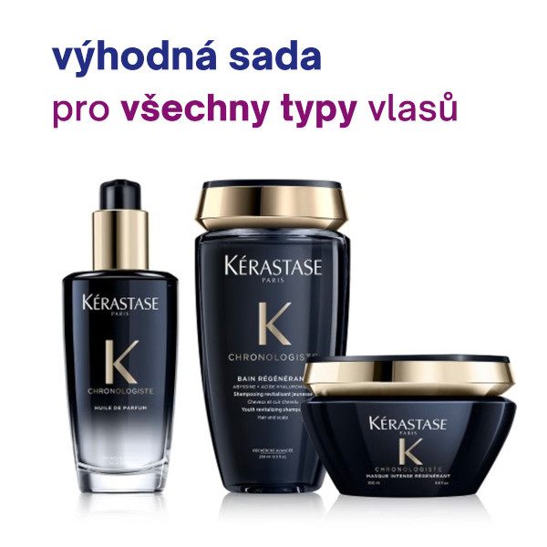
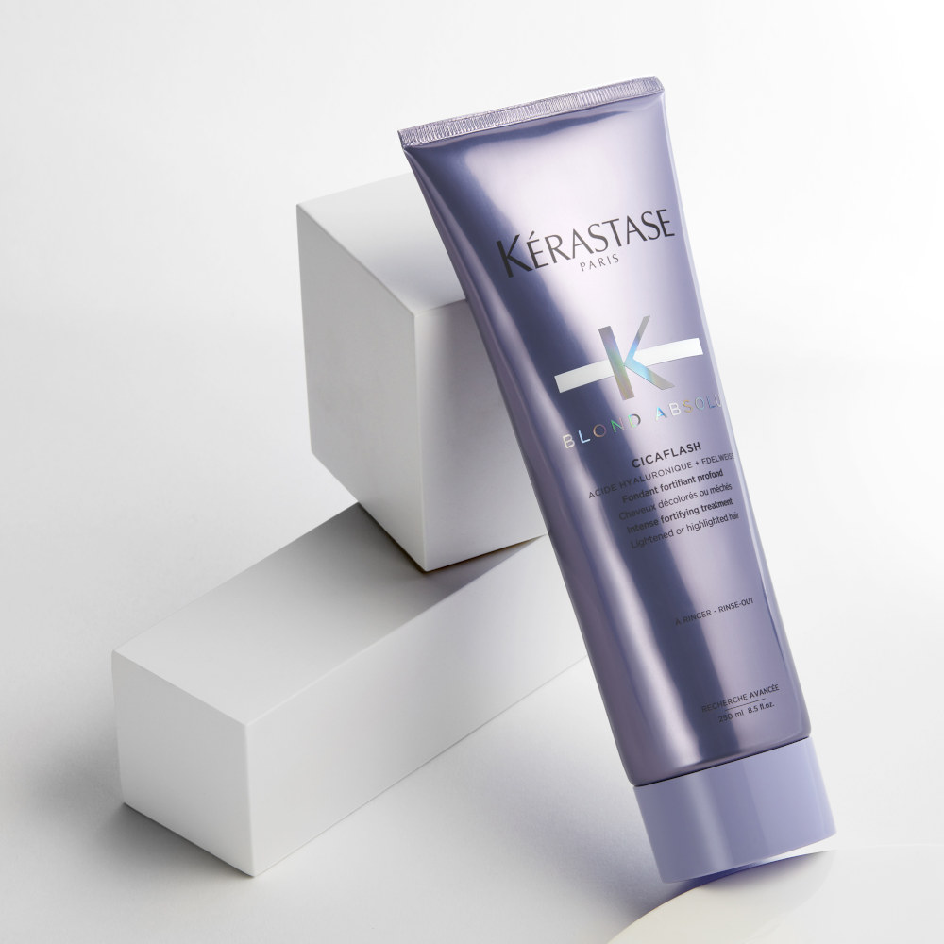

Kontakty:

Kadeřnictví KLIER Mediální servis:
www.klier.cz cammino…
www.instagram.com/kadernictvi_klier_cz Dagmar Kutilová
www.facebook.com/klierkadernictvicr e-mail: kutilova@cammino.cz
www.cammino.cz

